Basın bülteni Sulz am Neckar, Ağustos 2018

Kendiliğinden geri döner, hızlı donanım değişikliği için

KIPP kendinden ayarlanan destekleri dört yeni model olarak tanıtıma sunuyor

HEINRICH KIPP WERK bağlama araçları konusunda kendinden ayarlanan ve kendinden geri dönen destekle ilgili ürün çeşitlerini dört ayrı model ile genişletiyor. Bu modeller eğik biçimli iş parçalarının esnek işlenmesini kolaylaştırıyor. Kendinden ayarlanan destek gerilimin çözülmesinden sonra kendiliğinden başlangıc konumuna geri dönüyor ve dolayısıyla donanım değiştirme süreleri daha kısa olmaktadır.

KIPP kendinden ayarlanan destekler iş parçalarını esnek biçimde sabitlemeye ve desteklemeye ve gerilimsiz 3-noktadan-dayanma desteklemesine uygundur. Çok farklı profillere, eğim yüzeylerine veya eğik biçimlere uyum sağlıyorlar. Yük altında kendinden ayarlanan destekler döndürülmüş haldedir; gerilimin çözülmesinden sonra kendiliğinden başlangıç konumuna veya sıfır konumuna geri dönüyorlar. Dolayısıyla sabit kendinden ayarlanan desteklerle kıyaslandığında, elden yeniden konumlandırılma gerektiren donanım değişikliğini kolaylaştırıyor ve işleme sürelerini kısaltıyorlar.

Yeni kendinden ayarlanan destekler küçük yapı boyutunda yüksek yük taşıma kapasitesine sahiptir. Monte edilmiş olan bir O-halka, kirleri ve yabancı parçacıkları uzak tutar. Kendinden geri dönen kendinden ayarlanan destekler, örneğin dökme parçaların sıkça eğik biçimli olmalarından dolayı, (müteakip-) işlemesinde kullanılmaktadır. Ayrıca otomatik kıskaç tutucular ve iş parçaların arasında ara parçası olarak kullanıma uygunlar. Bunlar ayrıca düzenek ve takım yapımında dayanak, destek ve baskı parçaları olarak kullanılırlar.

KIPP yeni kendinden geri dönen destekleri dört ayrı model ve farklı malzeme bazında sunuyor: Bu Form C bir dıştan dişli, bir yassılaştırılmış küre ve bir düz yüzeyden meydana gelmektedir. Bu Form F ile ilgili fark sadece tırtıllı yüzeyi olmasından ibarettir. Her iki kendinden geri dönen destekte küreler sertleştirilmiş ve karartılmış çelikten ve küre yuvaları fosfat kaplamalı ıslah çeliğinden yapılmıştır.
G ve J formları diğer iki modelle kıyaslandığında, fark yerleştirme yuvası ve yassılaştırılmış bir kürenin olmasından meydana geliyor, lakin Form G bir yassılaştırılmış ve Form J bir tırtıllı dayanma yüzeyine sahiptir. Bu kendinden geri dönen desteklerde küreler fosfat kaplamalı ıslah çeliğinden ve küre yuvası sertleştirilmiş ve karartılmış çelikten yapılmıştır.

Boşluklu işaret: 2.131
Headline: 75
Pre-head: 56
Metin: 2.278
Bütün: 2.409

HEINRICH KIPP WERK KG
Stefanie Beck, pazarlama
Heubergstraße 2
72172 Sulz am Neckar

Telefon: +49 7454 793-30
E-posta: stefanie.beck@kipp.com

Burada ayrıntılı bilgiler bulabilirsiniz
Bkz. www.kipp.com.tr, Bölge: Almanya, Bölüm: Haberler/Basın bölümü

Fotoğraflar

KIPP kendinden ayarlanan destekleri dört yeni model olarak tanıtıma sunuyor Fotoğraf: KIPP  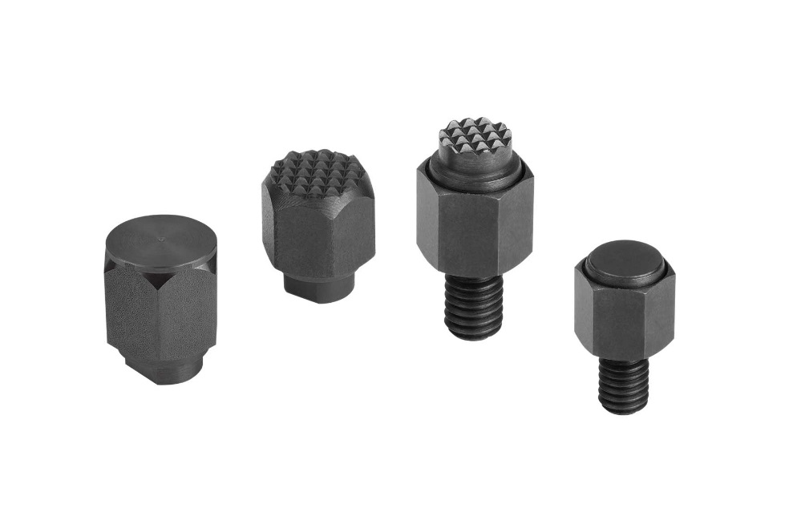 | Görüntü dosyası:  KIPP-Pendelauflagen-selbsttätig-rückschwenkend-K1164.jpg

Resim hakları: Uzman medyalarda lisanssız ve ücretsiz yayınlama için izin verilmiştir.
Belge ve kaynak bilgisi ile lütfen.

